https://padlet.com/contactuvai/wgsuxyjmxeri7vg1
<div class="padlet-embed" style="border:1px solid rgba(0,0,0,0.1);border-radius:2px;box-sizing:border-box;overflow:hidden;position:relative;width:100%;background:#F4F4F4"><p style="padding:0;margin:0"><iframe src="https://padlet.com/embed/wgsuxyjmxeri7vg1" frameborder="0" allow="camera;microphone;geolocation" style="width:100%;height:608px;display:block;padding:0;margin:0"></iframe></p><div style="padding:8px;text-align:right;margin:0;"><a href="https://padlet.com?ref=embed" style="padding:0;margin:0;border:none;display:block;line-height:1;height:16px" target="_blank"><img src="https://padlet.net/embeds/made_with_padlet.png" width="86" height="16" style="padding:0;margin:0;background:none;border:none;display:inline;box-shadow:none" alt="Made with Padlet"></a></div></div>

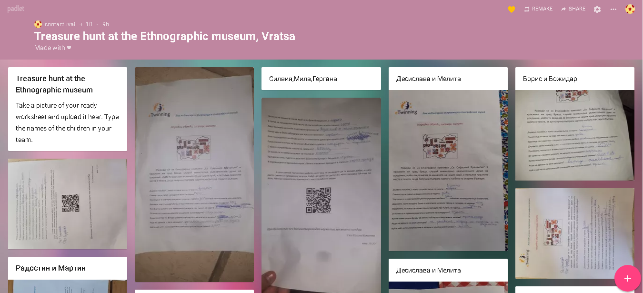

https://www.pmg-vratsa.org/index.php/za-uchilishteto/2015-02-04-13-01-56/erazam/1092-2021-06-24-06-52-20
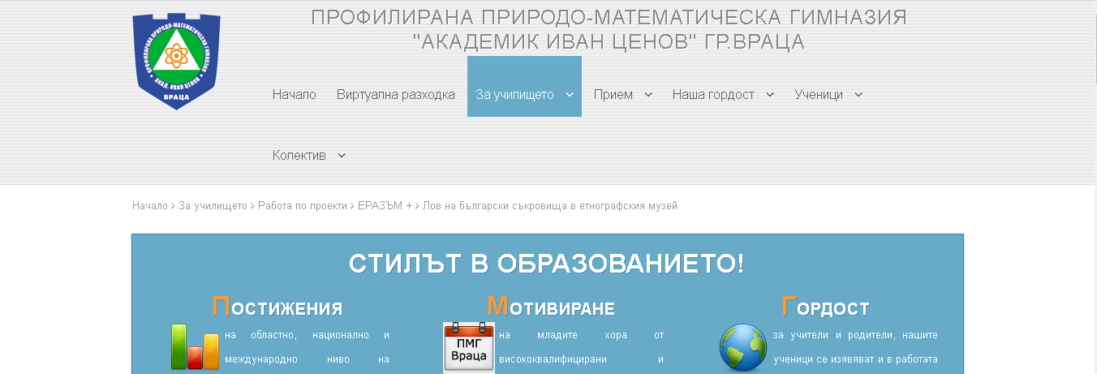

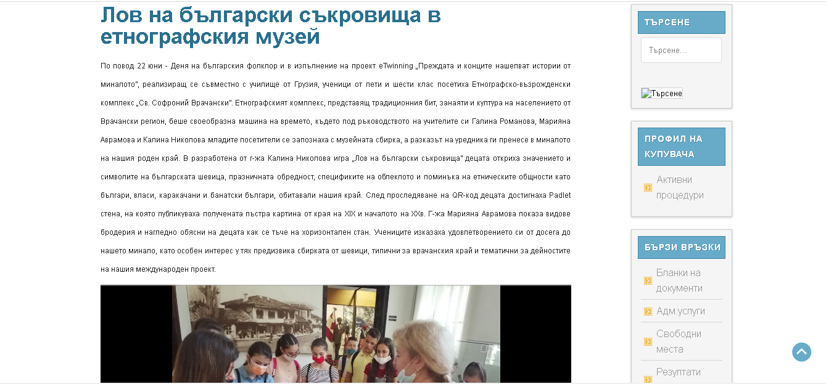
https://www.facebook.com/pmg.vratsa
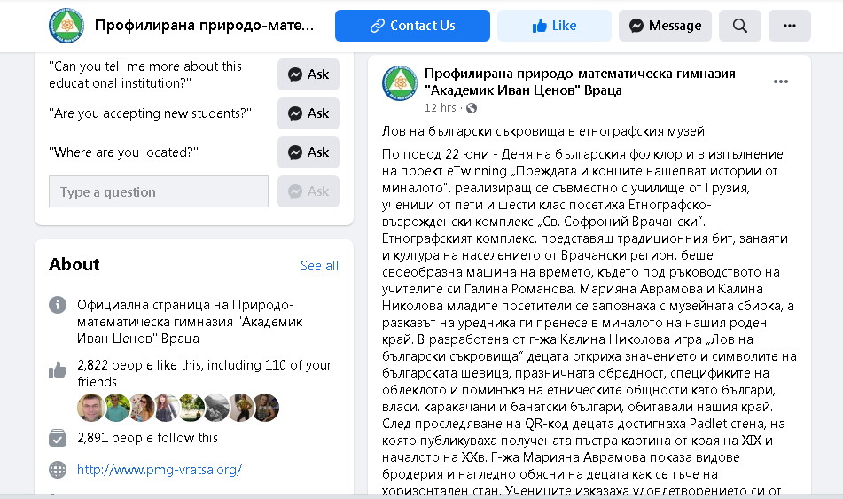
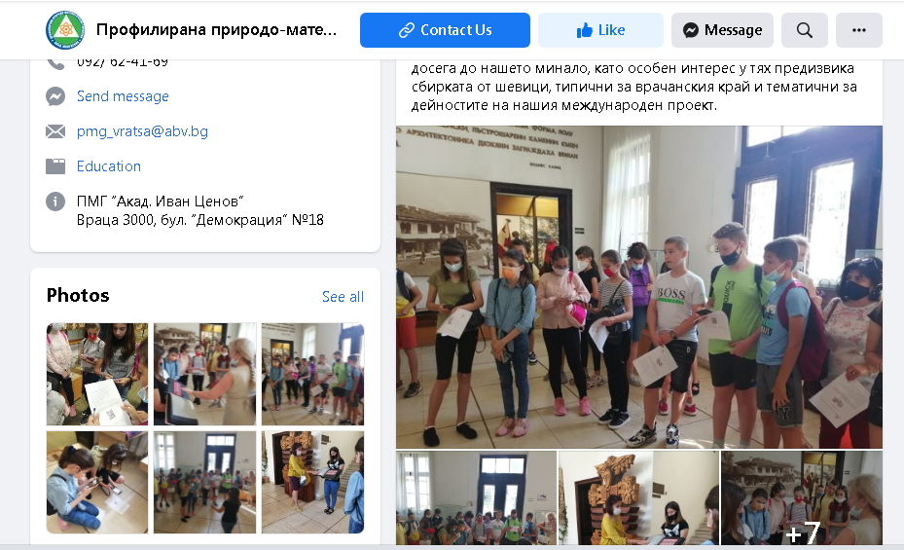
Лов на български съкровища в етнографския музей
По повод 22 юни - Деня на българския фолклор и в изпълнение на проект eTwinning „Преждата и конците нашепват истории от миналото”, реализиращ се съвместно с училище от Грузия, ученици от пети и шести клас посетиха Етнографско-възрожденски комплекс „Св. Софроний Врачански”. Етнографският комплекс, представящ традиционния бит, занаяти и култура на населението от Врачански регион, беше своеобразна машина на времето, където под ръководството на учителите си Галина Романова, Марияна Аврамова и Калина Николова младите посетители се запознаха с музейната сбирка, а разказът на уредника ги пренесе в миналото на нашия роден край. В разработена от г-жа Калина Николова игра „Лов на български съкровища” децата откриха значението и символите на българската шевица, празничната обредност, спецификите на облеклото и поминъка на етническите общности като българи, власи, каракачани и банатски българи, обитавали нашия край. След проследяване на QR-код децата достигнаха Padlet стена, на която публикуваха получената пъстра картина от края на XIX и началото на XXв. Г-жа Марияна Аврамова показа видове бродерия и нагледно обясни на децата как се тъче на хоризонтален стан. Учениците изказаха удовлетворението си от досега до нашето минало, като особен интерес у тях предизвика сбирката от шевици, типични за врачанския край и тематични за дейностите на нашия международен проект.

